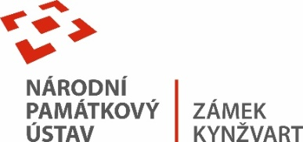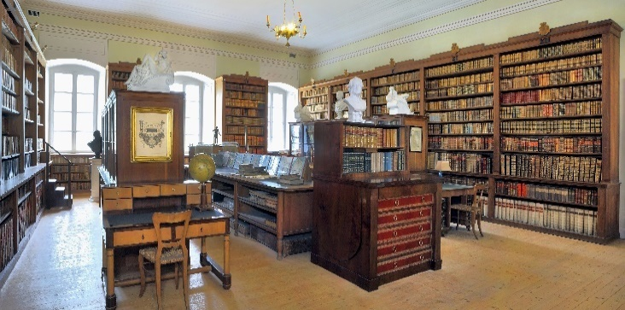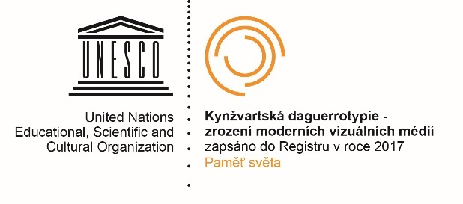Z:\Pictures\Kříž - foto\zamek\kynzvart13.tif

22. dubna 2022

TISKOVÁ ZPRÁVA

Metternichové v bavorském Schönsee: Centrum Bavaria Bohemia hostí putovní výstavu *Metternich a jeho vize míru*

Výstava podrobně představuje život a dílo rakouského velvyslance, ministra zahraničí a státního kancléře Klemense Metternicha, jeho roli jako politika a státníka a zásady jeho diplomatické činnosti. Svým systematickým politickým myšlením a diplomatickou houževnatostí porazil napoleonskou despocii a jako rakouský kancléř dokázal zabránit celoevropskému konfliktu tím, že položil základy mezinárodního práva na dalších sto let.

Evropské dědictví *Státní zámek Kynžvart – místo diplomatických setkání* poprvé v Německu prezentuje současný akademický pohled založený na výzkumu primárních pramenů - tedy přímé pozůstalosti – korespondence a vzpomínek kancléře Metternicha. Výstava je příkladem česko-německé spolupráce a je součástí projektu *Po stopách šlechtických rodů: Šlechta v českých zemí v evropské diplomacii,* který byl zahájen na jaře 2018 v Bruselu.

Základem putovní výstavy je jak život a dílo kancléře, tak kontext vzestupu rodu Metternichů. Další část je věnována principům kancléřovy diplomatické práce, příčinám i plodům jeho politických a státnických postojů, napoleonské problematice, Vídeňskému kongresu a Svaté alianci. Neméně zajímavým tématem výstavy jsou i diplomatické dary. Díky dlouhé kariéře kancléře Metternicha a jeho sběratelské vášni se ve sbírkách státního zámku Kynžvart dochovala rozmanitá kolekce darů nejrůznějšího zaměření a původu.

Výstava je rozšířena o část připomínající události z roku 1840, kdy kancléř Metternich na neformální diplomatické konferenci na Kynžvartě definoval takové principy mezinárodního práva, jaké jsou dnes uvedeny v zakládající smlouvě Severoatlantické aliance. Tyto myšlenky jsou ikonickým příkladem Metternichova uvažování o mezinárodním právu a konkrétnost předloženého kynžvartského návrhu posouvá původní myšlenku politické rovnováhy sil v prostoru ponapoleonské Evropy ještě dál.

Výstava bude zahájena vernisáží 5. května od 18:00 v sídle česko-německého centra přeshraniční spolupráce v Schönsee. Součástí bude přednáška o Neformální diplomatické konferenci v roce 1840 na Kynžvartě. Výstava bude přístupná do 19.06.2022 16:00 během otevírací doby centra.

Obsah výstavy je zpracován česko-německy, oboujazyčně je zajištěn i doprovodný program.

cid:image001.png@01D85005.001B5740

**Einladung zur Ausstellungseröffnung**

**Pozvánka na vernisáž výstavy**

**„Metternich und seine Vision vom Frieden“**

**„Metternich a jeho vize míru“**

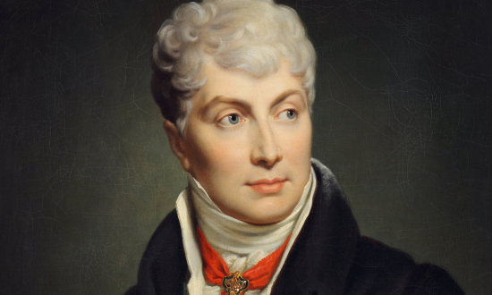

**5. 5. 2022 | 1800**

Centrum Bavaria Bohemia, Schönsee

Das Centrum Bavaria Bohemia präsentiert in einer Leih-Ausstellung des Schlosses Kynžvart das Leben und Werk des österreichischen Botschafters, Außenministers und Staatskanzlers Klemens Metternich.

Mit seinem systematischen politischen Denken und seiner diplomatischen Hartnäckigkeit besiegte er die napoleonische Despotie und als österreichischem Kanzler gelang es ihm,

durch die Festlegung völkerrechtlicher Grundlagen für die nächsten hundert Jahre einen gesamteuropäischen Konflikt zu vermeiden.

Centrum Bavaria Bohemia představuje život a dílo rakouského velvyslance, ministra zahraničí a státního kancléře Klemense Metternicha na výstavě zapůjčené ze zámku Kynžvart.

Svým systematickým politickým myšlením a diplomatickou houževnatostí porazil napoleonskou despocii a jako rakouský kancléř dokázal zabránit celoevropskému konfliktu tím, že položil základy mezinárodního práva na dalších sto let.

Die Ausstellung wird durch einen Vortrag von Petra Jadlovská, der Kuratorin der Sammlungen des staatlichen Schlosses Kynžvart, eingeleitet,

die Metternichs Vision der internationalen Politik am Beispiel der Ereignisse im post-napoleonischen Europa und im Nahen Osten im Jahr 1840 vorstellen wird.

Výstavu uvede přednáška Petry Jadlovské, kurátorky sbírek státního zámku Kynžvart, která přiblíží Metternichovu vizi mezinárodní politiky na příkladu událostí v ponapoleonské Evropě a blízkém východě v roce 1840.

Die Veranstaltung wird simultan gedolmetscht.

Akce bude simultánně tlumočena.

Die Ausstellung ist eine freundliche Leihgabe des Nationalen Denkmalinstitut der Tschechischen Republik, dem staatlichen Schloss Kynžvart.

Výstavu laskavě zapůjčil Národní památkový ústav, Státní zámek Kynžvart.

Informace:

**Zámek Kynžvart** patří mezi nejvýznamnější památky ve správě Národního památkového ústavu. Památkový areál patří se svými 245 hektary mezi největší v České republice. Je držitelem ceny Europa nostra. Nesmírně cenné jsou dochované sbírky po šlechtických majitelích. Nejznámějším představitelem je kníže Klement Václav Lothar Metternich-Winneburg, kancléř císařů Františka I. a Ferdinanda I. Kancléř na zámku založil jedno z prvních muzeí v Evropě. Dodnes na zámku můžeme obdivovat cenná umělecká díla Antonia Canovy, Bernarda Strigela, kolekce antických mincí, daguerrotypií, grafik a zbraní. Na zámku se nachází třetí největší egyptologická sbírka v České republice. Významná je v evropském kontextu kynžvartská knihovna se sbírkou rukopisů (nejstarší dílo je z 8. století). Oblíbeným cílem návštěvníků je i kabinet kuriozit. Součástí sbírek je movitá národní kulturní památka Kynžvartská daguerrotypie, která je zapsána mezi movité památky UNESCO do registru Paměť světa.

**Ing. Ondřej Cink**, kastelán zámku Kynžvart, tel.: 602 233 930, e-mail: cink.ondrej@npu.cz

Více informací o zámku a jeho provozu: [www.zamek-kynzvart.cz](http://www.zamek-kynzvart.cz)

**Centrum Bavaria Bohemia** je koordinačním místem česko-bavorské kulturní spolupráce. V rámci své působnosti realizuje Centrum Bavaria Bohemia různé přeshraniční projekty jako je například Kultura bez hranic, Barokní region Čechy Bavorsko nebo Karel VI. Praha / Norimberk.

Současná otevírací doba:

Pondělí až pátek od 9 do 16 hodin.

Sobota od 10 do 11:30 hodin

Neděle od 14 do 17 hodin | 31. 10. 2021 – 27. 3. 2022 od 14 do 16 hodin.

O státních svátcích je zavřeno.

Centrum Bavaria Bohemia, Freyung 1, 92539 Schönsee, Spolková republika Německo

tel: 0049 9674 924 877, mail: [info@cebb.de](mailto:info@cebb.de), web: [www.bbkult.net](http://www.bbkult.net)